Wer braucht den Wald?
Grundschule
Die Schüler/-innen und Schüler lernen die Leistungen des Waldes für Natur und Menschen kennen, indem sie aus verschiedenen Perspektiven der Frage nachgehen: Wer braucht den Wald? Anhand eines Schaubilds erarbeiten sie, welche schädlichen Auswirkungen menschliche Aktivitäten auf den Wald haben können. Sie sammeln Ideen, wie diese verringert und die Leistungen des Waldes erhalten werden können.

Gehört zu:
- Thema der Woche: Das leisten die Wälder

Kompetenzen und Ziele
Die Schüler/-innen ...
- erhalten und erarbeiten grundlegende Informationen zum Ökosystem Wald,
- lernen Nutzen und Funktionen des Waldes für den Menschen kennen, benennen und bewerten diese,
- setzen sich mit Gefährdungen eines Ökosystems durch beispielhafte Nutzungskonflikte am Beispiel Wald auseinander,
- schulen ihre Urteils- und Argumentationskompetenz durch Benennung und Bewertung von menschlichen Eingriffen und deren Folgen für den Wald
- erweitern ihre Medien- und Präsentationskompetenz durch Erarbeitung und Vorstellung eigener Ergebnisse
- vertiefen ihre Sozial- und Handlungskompetenz durch die Auseinandersetzung mit möglichen Handlungsstrategien zum Schutz des Waldes.

Umsetzung
Die Leitfragen lauten: Wer braucht den Wald? Welche Probleme treten bei der Nutzung durch den Menschen auf? Welche Möglichkeiten gibt es, den Wald zu schützen?
Falls möglich, wird im Rahmen der Unterrichtseinheit eine kurze Erkundung im Wald durchgeführt. Die Schüler/-innen erhalten dabei die Aufgabe, Spuren des Menschen beziehungsweise menschlicher Aktivitäten zu suchen und zu dokumentieren. Die Vor- und Nachbereitung der Erkundung können in den unten beschriebenen Verlauf eingebettet werden.
Einstieg
Zum Einstieg in die Unterrichtseinheit wird die Leitfrage vorgestellt: Wer braucht den Wald?
Die Schüler/-innen sammeln zunächst Ideen in einem Brainstorming im Plenum oder in einer "Blitzlicht"-Runde. Die Beiträge werden für alle sichtbar in Form einer Mindmap gesammelt, zum Beispiel an einer Pinnwand, am Whiteboard oder an der Tafel (Beispiel: siehe nachfolgende Abbildung). Als Impuls können ergänzend auch Blätter und/oder Fotos von Wäldern angeheftet werden.
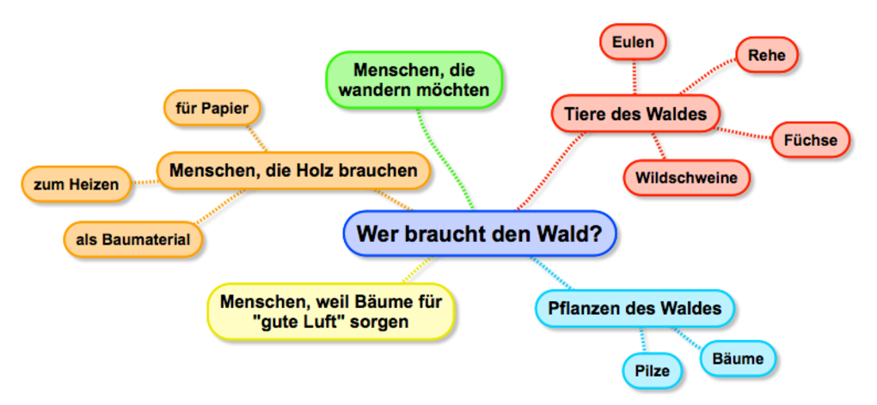
Gegebenenfalls unterstützt die Lehrkraft die Ideenfindung, indem sie in Form von Fragen verschiedene Sichtweisen auf den Wald einbringt, zum Beispiel:
- Gibt es Tiere/Pflanzen, die den Wald brauchen/für die der Wald lebenswichtig ist?
- Gibt es Menschen, für die der Wald nützlich ist?
- Gibt es Menschen, deren Arbeit mit dem Wald zusammenhängt?
Viele wichtige Aspekte können Grundschüler/-innen bereits aufgrund ihres Vorwissens nennen. Die Lehrkraft ergänzt gegebenenfalls einzelne Aspekte, die weniger offensichtlich sind (siehe nachfolgende Übersicht und Hintergrundtext). Zudem markiert sie in der Mindmap Bereiche, die zu den einzelnen Funktionen des Waldes gehören und notiert die passenden Begriffe. Dazu gehören vor allem:
Der Wald…
- bietet Lebensraum für Tiere,
- liefert den Menschen den Rohstoff Holz (Baumaterial, Papierherstellung),
- dient zur Erholung,
- liefert Sauerstoff und reinigt die Luft,
- ist Wasserspeicher,
- sichert mit den Wurzeln der Bäume den Boden, sodass die Erde nicht fortgespült wird oder Berghänge abrutschen (Erosion),
- entzieht der Luft das Treibhausgas Kohlendioxid und speichert es, vor allem im Holz der Bäume. So hilft der Wald beim Klimaschutz.
Arbeitsphase
Die Lehrkraft stellt die Leitfrage für den weiteren Verlauf vor: Welche Möglichkeiten gibt es, den Wald zu schützen? Zu Erläuterung weist sie darauf hin, dass es Gefahren für den Wald gibt. Zur Veranschaulichung kann sie historische Beispiele anführen:
- Vor einigen hundert Jahren (vor allem um das Jahr 1700) hatten die Menschen auf dem Gebiet des heutigen Deutschlands fast alle Bäume gefällt, weil sie immer mehr Holz zum Bauen und Heizen brauchten. Einige Gegenden waren fast kahl.
- In den 1980er-Jahren wurde festgestellt, dass in vielen Gegenden in Deutschland die Bäume krank wurden. Viele verloren Laub oder Nadeln. Das wurde "Waldsterben" genannt und löste große Sorgen aus. Es wurde festgestellt, dass viele Schäden durch giftige Abgase von Kraftwerken und Fabriken verursacht wurden. Seitdem wurden einige Gesetze geändert und die Technik zur Reinigung der Abgase verbessert. Von manchen Schadstoffen ist heute viel weniger in der Luft.
In einer Gruppenarbeit beschäftigen sich die Schüler/-innen näher damit, wie sich menschliche Einflüsse auf den Wald auswirken. Sie bearbeiten dazu ein Arbeitsblatt mit einer Illustration. Darauf halten sie die Wirkungen und ihre möglichen Folgen fest.
Anschließend stellen die Gruppen ihre Ergebnisse der Klasse im Plenum vor.
Abschluss
Zum Abschluss werden im Plenum erste Ideen gesammelt, wie der Mensch den Wald schützen und erhalten kann.
Dabei wird zunächst auf den Beginn der Unterrichtsstunde zurückgegriffen: In Form eines Schaubildes wird zusammengefasst, was der Wald für Mensch und Natur leistet (in Anlehnung an eine Darstellung des Umweltbundesamtes). Das Schaubild wird für alle sichtbar gezeigt und nach und nach ergänzt. In der Mitte steht "Das leistet der Wald", im Kreis werden dann die Leistungen notiert (siehe nachfolgendes Schaubild).
Die Lehrkraft fordert dann die Schüler/-innen auf, mögliche Schutzmaßnahmen zu nennen. Dabei können nach und nach die einzelnen Leistungen betrachtet und erneut die Ergebnisse des Arbeitsblattes (schädliche Wirkungen auf den Wald) genannt werden. Ideen für Schutzmaßnahmen werden in dem Schaubild ergänzt. Sie können gegebenenfalls auch mit Stopp-Symbolen hervorgehoben werden.
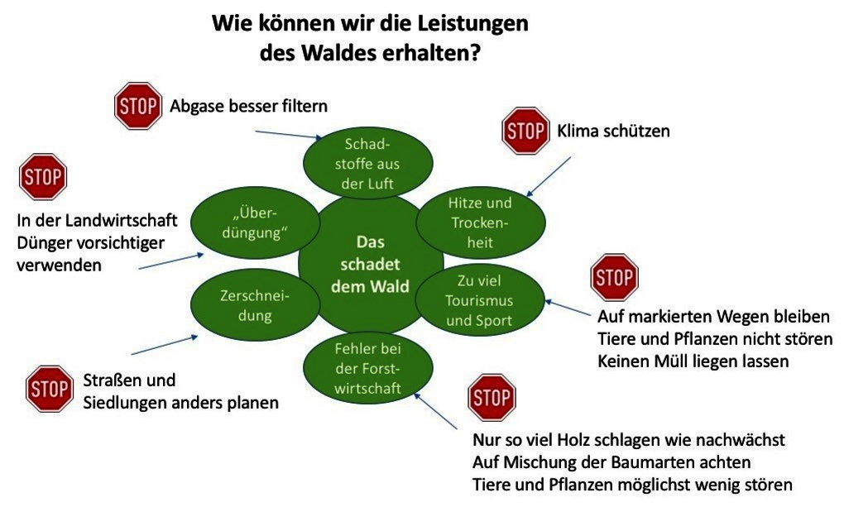
Je nach Zeitbudget kann aus den Ergebnissen eine “Waldschutzfibel” entstehen, in der die Schüler/-innen Regeln für den Schutz des Waldes zusammenfassen und gegebenenfalls Gebots- oder Verbotsschilder zeichnen.
Erweiterung
- Für die Grundschule liegt zum Thema Wald ein großes Angebot von Materialien kostenlos im Internet vor. Mit ihrer Hilfe können Grundlagen zum Lebensraum Wald und zu heimischen Tier- und Pflanzenarten anschaulich vermittelt werden.
- Zur Vorbereitung und Begleitung einer Exkursion eignen sich zum Beispiel Angebote des Bundesamtes für Naturschutz auf der Kinder-Internetseite naturdetektive.de: "Welches Blatt gehört zu welchem Baum?", die Ausgaben des Kindermagazins Kinatschu "Wald" und "Herbst" sowie die Handreichung Walderlebnistage – Aktionen im Wald.
- Viele Umweltbildungszentren und Naturparke bieten Führungen durch den Wald sowie Unterstützung und Materialien für die Organisation von Exkursionen an. Manche Förster/-innen sind auch bereit, in Schulen zu kommen und über den Waldschutz zu berichten.
- Kompakte und anschauliche Informationen zu zahlreichen Tier- und Pflanzenarten sowie Grundlagen zum Lebensraum Wald bietet die Waldfibel des Bundesministeriums für Ernährung und Landwirtschaft. Sie ist auch als App für Android und iOS erhältlich.

Informationen und Materialien

Hintergrund
Die Bedeutung und Funktionen des Waldes
Wälder haben eine große Bedeutung für die biologische Vielfalt und für Klima, Wasser und Boden. Und sie erbringen wertvolle Leistungen für die Menschen. Doch geben immer wieder schädliche Einflüsse auf den Wald Anlass zur Sorge. Und aus Sicht der Menschen gibt es verschiedene Anforderungen an den Wald, die nicht leicht miteinander zu vereinbaren sind.
mehr lesen

Arbeitsmaterial:
Arbeitsblätter: Der Mensch und der Wald
Grundschule
Die Materialien enthalten eine Illustration, welche wichtige Einflüsse menschlicher Aktivitäten auf den Wald veranschaulicht. Zudem werden diese Einflüsse in kurzen Texten erläutert. Die Materialien können für eine Zuordnungsübung genutzt werden. Dabei erhalten die Schüler/-innen die Aufgabe, die Erläuterungen den passenden Bereichen des Bildes zuzuordnen.
mehr lesen Arbeitsblätter herunterladen

